Datum: 13.06.2025
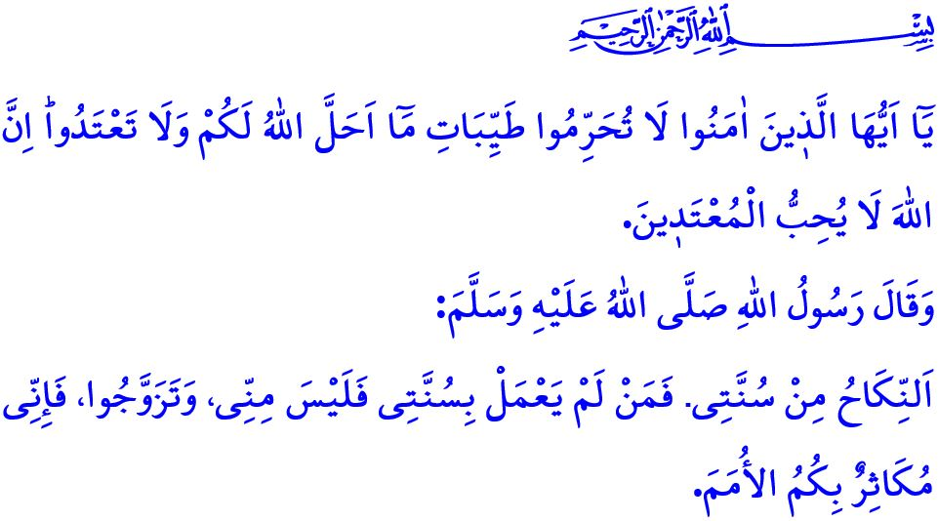
AUCH DAS FEIERN EINER HOCHZEIT HAT SEINEN ANSTAND
Verehrte Muslime!
Einer der wichtigsten und bedeutendsten Wendepunkte im Leben eines Menschen ist die Eheschließung. Die Ehe ist die Vereinigung eines Mannes und einer Frau im Rahmen der Erlaubnis Allahs und der Sunna unseres Propheten (s.a.s.) durch einen rechtmäßigen Nikah (Trauung). Die Ehe ist ein starker Schutzschild, der die Eheleute vor Verbotenem bewahrt, ihre Keuschheit schützt und ihre Ehre und Würde sichert. Sie ist die Garantie für eine reine und gesunde Nachkommenschaft sowie für eine stabile und starke Gesellschaft. Unser erhabener Herr ruft die Gläubigen, die sich von der Ehe fernhalten, zu einem gemäßigten und maßvollen Leben auf: “O Gläubige! Erklärt nicht die guten Dinge, die Allah euch erlaubt hat, für verboten und überschreitet nicht die Grenzen. Wahrlich, Allah liebt nicht die Übertreter.”
Liebe Gläubige!
Verlobungen, Nikah-Feiern und Hochzeiten, die die Eheschließung verkünden, sind edle Anlässe, um Freude und Glück miteinander zu teilen. Sie sind kostbare Gelegenheiten, um Herzen zu vereinen, die Einheit und das Miteinander zu stärken und Freundschaften zu festigen. Wie bei allen Angelegenheiten ist auch hier unser Maßstab unsere erhabene Religion, der Islam. Der Islam erlaubt es Männern und Frauen, im Rahmen der Mahram-Regeln, also der islamischen Geschlechtertrennung und unter Beachtung der Schamhaftigkeit, sich in erlaubtem Maße zu erfreuen. Doch eine Art von Feier, bei der die Mahram-Grenzen nicht beachtet werden, der Hidschab missachtet wird, Alkohol konsumiert wird, mit Schusswaffen gefeiert wird, Nachbarn durch laute Musik Tag und Nacht gestört werden und durch Autokonvois Menschenleben gefährdet werden – eine solche Feier hat in unserer Religion keinen Platz.
Wertvolle Muslime!
Eigentlich sollten Hochzeitsfeiern mit einem schlichten Ring, einem aufrichtigen Gebet und einer kleinen Bewirtung ausreichen. Leider sind diese Feiern heutzutage zu Veranstaltungen des Prunks und der Verschwendung geworden. Von übertrieben teuren Festhallen, verschwenderischen Menüs, unpassender Kleidung bis hin zu „Geschenke-Rennen“, die eher als finanzielle Last denn als herzliche Geste betrachtet werden, wird die Seele der Ehe durch Übertreibung beschädigt. Der Gesandte Allahs (s.a.s.) mahnt uns hierzu sehr klar: خَيْرُ النِّكَاحِ أَيْسَرُهُ “Die segensreichste Ehe ist die, die am einfachsten ist.” Deshalb sollten Heiratsantrag, Brautwerbung, Verlobung, Henna-Abend und Mitgift keine untragbaren Belastungen für die Familien und die jungen Leute darstellen. Veranstaltungen wie „Brautbad“, „Junggesellenabschied“, „Gender-Reveal-Partys“ oder „Baby Showers“, die weder in unserer Religion noch in unserer Kultur einen Platz haben und die möglicherweise zu Sünden führen, sollten wir keinesfalls übernehmen. Auch, die von unserem Propheten (sav) empfohlene Beschneidung der Jungen darf nicht durch übertriebene Kleidung, verschwenderische Ausgaben und lange Autokonvois zu einer Schau der Eitelkeit und des Stolzes werden.
Werte Gläubige!
Vergessen wir nicht: Je mehr die Eheschließung von der Schlichtheit abweicht und zum Spektakel wird, desto größer wird die Belastung. Dies führt dazu, dass sich junge Menschen von der Ehe abwenden oder gar nicht erst heiraten. Wenn auf Hochzeiten nicht mehr der Wunsch nach dem Wohlgefallen Allahs, sondern die Angst vor dem Gerede der Leute („Was werden die Leute sagen?“) überwiegt, dann verwandeln sich Barmherzigkeit in Mühsal, Liebe in Hass und Segen in Schulden. Die Ausrede, „es soll an nichts fehlen“, verleitet Familien und junge Paare in eine Schuldenfalle, die oft durch Kredite und Zinsen untragbare Schwierigkeiten nach sich zieht.
Liebe Muslime!
Unser erhabener Herr befiehlt, وَاَنْكِحُوا الْاَيَامٰى مِنْكُمْ “Und verheiratet die Ledigen unter euch...” Daraus ergibt sich für Familien, die Gesellschaft sowie für zuständige Institutionen die Verantwortung, die jungen Menschen bei der Eheschließung zu unterstützen. Gerade in unserer Zeit, in der das Heiratsalter steigt und die Geburtenrate sinkt, müssen wir Ehen erleichtern und die jungen Menschen sowohl materiell als auch seelisch unterstützen. Wir müssen stets bedenken; اِنَّ الْمُبَذِّر۪ينَ كَانُٓوا اِخْوَانَ الشَّيَاط۪ينِۜ “...Die Verschwender sind Brüder der Teufel...” Daher müssen wir in allen Lebensbereichen, auch bei Hochzeiten, Verschwendung und Übertreibungen vermeiden. Wir müssen die Warnung des Propheten (s.a.s.) beachten; مَنْ كَانَ يُؤْمِنُ بِاللَّهِ وَالْيَوْمِ الْآخِرِ فَلَا يَقْعُدَنَّ عَلَى مَائِدَةٍ يُدَارُ عَلَيْهَا بِالْخَمْرِ “Wer an Allah und den Jüngsten Tag glaubt, soll nicht an einem Tisch sitzen, auf dem Alkohol konsumiert wird!” Alkohol, die Wurzel allen Übels, hat bei unseren Hochzeiten nichts zu suchen. Wir dürfen solche Einladungen nicht annehmen. Wir müssen gemäß dem Vers; وَلَا يَخَافُونَ لَوْمَةَ لَٓائِمٍۜ “… und sie fürchten nicht den Tadel der Tadler...” das Wohlgefallen Allahs und die Zufridenheit seines Gesandten über alles stellen. Wie in allen Bereichen unseres Lebens sollen wir auch bei unseren Hochzeiten mit dem Erlaubten zufrieden sein und das Verbotene strikt meiden.

Ich beende meine Hutba mit folgendem Hadith des Propheten (s.a.s.): “Die Ehe gehört zu meiner Sunna. Wer sich nicht an meine Sunna hält, gehört nicht zu mir. Heiratet und vermehrt euch, denn ich werde am Jüngsten Tag vor den anderen Gemeinschaften mit eurer Vielzahl prahlen.”

Buhârî, Nikâh, 3.
Maide, 5/87.
Ebû Dâvûd, Nikâh, 30-31.
Buhârî, Libâs, 63.
Nûr, 24/32.
İsrâ, 17/27.
İbn Hanbel, I, 20.
Mâide, 5/54.
İbn Mâce, Nikâh, 1. Generaldirektion für Religiöse Dienste

